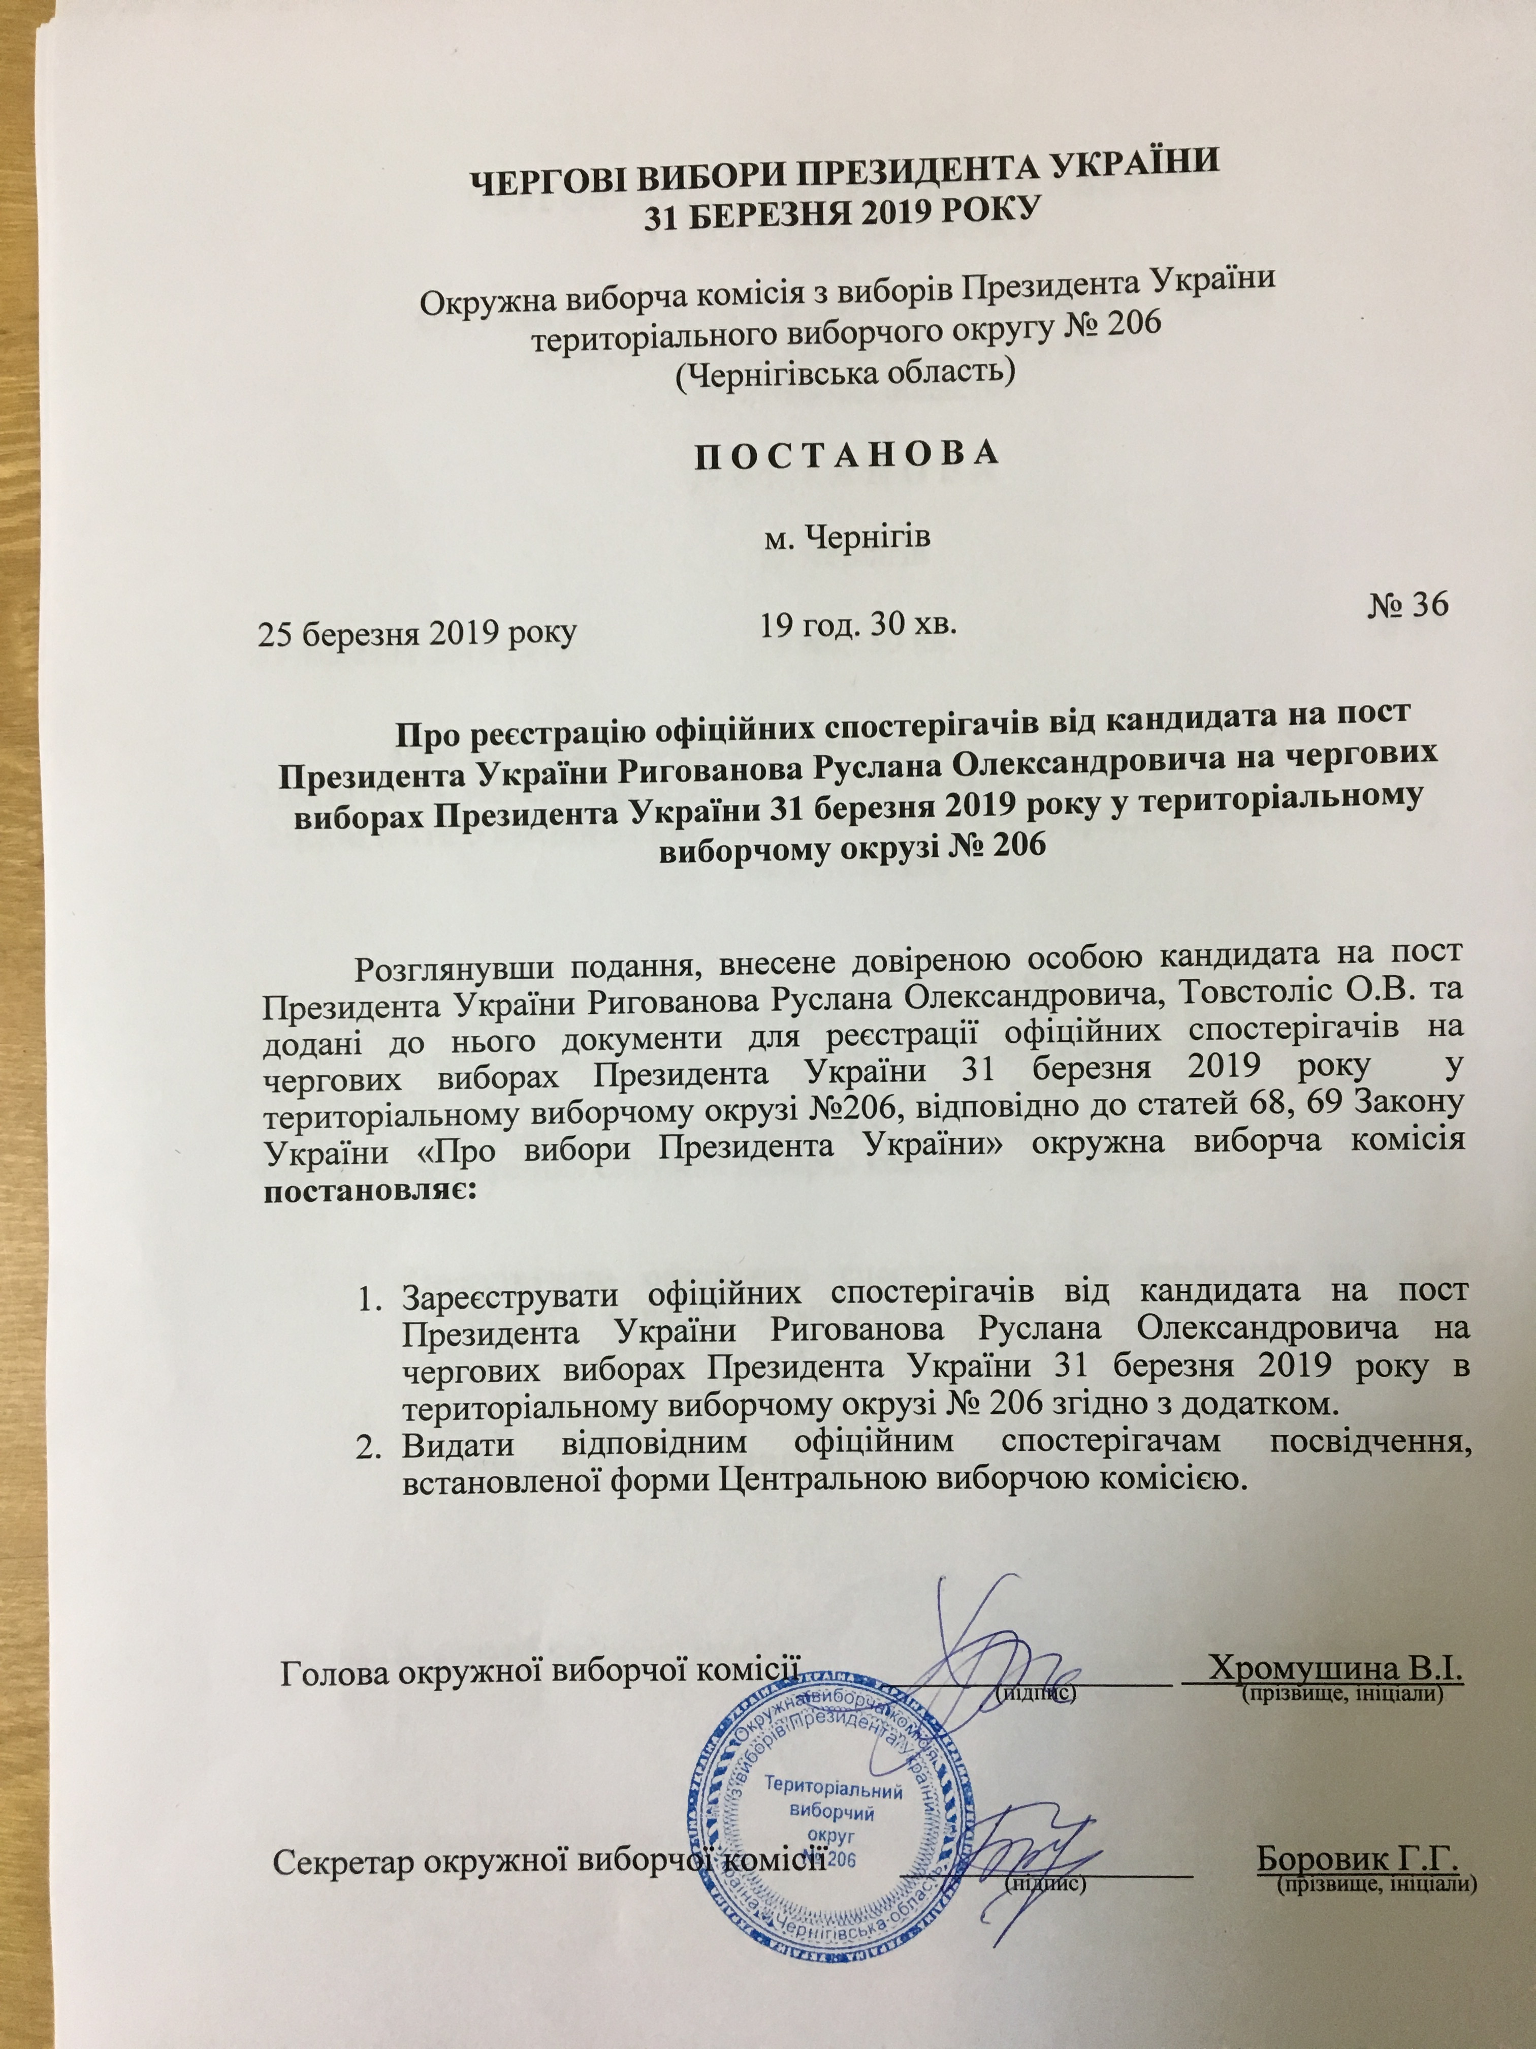

Додаток

До постанови окружної виборчої комісії

Територіального виборчого округу №206

Від 25 березня 2019 року №36

СПИСОК

Офіційних спостерігачів від кандидата на пост Президента України Ригованова Руслана Олександровича на чергових виборах Президента України

31 березня 2019 року у територіальному виборчому окрузі №206

№ з/п | Прізвище, ім’я та по батькові офіційного спостерігача
 | Авдійчук Галина Йосипівна
 | Алексеєнко Надія Михайлівна
 | Алієва Віта Анатоліївна
 | Андрущенко Альона Миколаївна
 | Андрущенко Марина Сергіївна
 | Андрущенко Наталія Миколаївна
 | Анікієць Любов Іванівна
 | Антоненко Ірина Миколаївна
 | Артеменко Анжела Олегівна
 | Артюх Ганна Сергіївна
 | Артюх Михайло Степанович
 | Астаточна Надія Михайлівна
 | Афадєєв Іван Васильович
 | Афадєєва Валентина Петрівна
 | Базиль Лідія Миколаївна
 | Бакуменко Іван Петрович
 | Банчу Любов Михайлівна
 | Белябля Наталія Володимирівна
 | Биргазова Інна Олександрівна
 | Бирун Тетяна Григорівна
 | Бистревська Ганна Іванівна
 | Биховець Тамара Володимирівна
 | Бібік Зоя Віталіївна
 | Блоха Наталія Василівна
 | Блудша Ольга Миколаївна
 | Бобок Ніна Віталіївна
 | Бобок Оксана Олександрівна
 | Бобро Світлана Михайлівна
 | Бобровник Петро Васильович
 | Бодяк Валентина Іванівна
 | Бойко Геннадій Іванович
 | Бондар Маша Миколаївна
 | Бондаренко Надія Трохимівна
 | Бондаренко Раїса Олександрівна
 | Бортнік Раїса Михайлівна
 | Брей Іван Миколайович
 | Бренаж Андрій Петрович
 | Бубенко Людмила Михайлівна
 | Бурнос Галина Миколаївна
 | Васильківська Ольга Євгеніївна
 | Васильченко Микола Іванович
 | Веклич Катерина Іванівна
 | Величко Наталія Сергіївна
 | Веремій Вікторія Олександрівна
 | Веремій Віра Євгенівна
 | Веремійчик Ніна Іванівна
 | Відніченко Ігор Олексійович
 | Власенко Ольга Іванівна
 | Власова Анжеліка Георгіївна
 | Вовченко Володимир Вікторович
 | Волошко Олена Анатоліївна
 | Гавриленко Любов Миколаївна
 | Гавриленко Людмила Михайлівна
 | Гавриш Надія Петрівна
 | Галюк Віталій Михайлович
 | Гангур Сергій Юрійович
 | Герасименко Наталія Миколаївна
 | Голобурда Світлана Іванівна
 | Головченко Ігор Андрійович
 | Голуб Вячеслав Іванович
 | Голуб Лариса Миколаївна
 | Гончар Віталій Григорович
 | Гончар Ірина Миколаївна
 | Гончар Олександр Валерійович
 | Горлач Інна Михайлівна
 | Городнича Тетяна Вікторівна
 | Грабова Олена Володимирівна
 | Грабовець Світлана Миколаївна
 | Граматіна Людмила Володимирівна
 | Гребінник Ірина Олексіївна
 | Гречкосій Ганна Олегівна
 | Гриценко Оксана Романівна
 | Грищенко Ганна Григорівна
 | Данильченко Євгенія Сергіївна
 | Данич Дмитро Ігорович
 | Дасюк Валентина Федорівна
 | Дашевська Віра Іванівна
 | Дегтяренко Тетяна Сергіївна
 | Денисенко Вадим Вікторович
 | Денисенко Ганна Гаврилівна
 | Денисенко Наталія Григорівна
 | Деркач Костянтин Костянтинович
 | Деркач Федір Афанасійович
 | Дешко Віктор Миколайович
 | Дещенко Максим Олександрович
 | Дідок Станіслав Михайлович
 | Донець Ніна Ананіївна
 | Дорошенко Олександр Михайлович
 | Дубина Тетяна Михайлівна
 | Дудченко Тетяна Григорівна
 | Ємченко Катерина Олександрівна
 | Жигір Ольга Віталіївна
 | Жидок Людмила Володимирівна
 | Жук Сергій Михайлович
 | Жуков Володимир Олександрович
 | Замкова Лариса Володимирівна
 | Захарчук Лариса Володимирівна
 | Заяц Лідія Вікторівна
 | Ігнатікова Любов Василівна
 | Іногда Ганна Анатоліївна
 | Ісакіна Антоніна Юріївна
 | Йовенко Олена Василівна
 | Качаненко Микола Володимирович
 | Киричок Наталія Миколаївна
 | Кислиця Таїсія Арсентіївна
 | Клименок Валентина Олександрівна
 | Коваленко Ганна Вячеславівна
 | Коваль Валентина Минівна
 | Ковальчук Валентина Іванівна
 | Ковток Станіслав Миколайович
 | Ковчун Василь Степанович
 | Кодрик Микола Іванович
 | Козел Сергій Іванович
 | Колениченко Ніна Василівна
 | Коленіченко Марина Вікторівна
 | Коломієць Ольга Михайлівна
 | Комар Василь Володимирович
 | Копич Іван Васильович
 | Корж Марина Петрівна
 | Коротуха Наталія Юріївна
 | Котенок Віталій Григорович
 | Кравченко Марія Миколаївна
 | Кравченко Ніна Миколаївна
 | Крива Вікторія Анатоліївна
 | Круглік Валентина Олександрівна
 | Кугмер Богдан Сергійович
 | Кугмер Микола Володимирович
 | Купрієнко Олена Вікторівна
 | Куриленко Ольга Вікторівна
 | Куц Аліна Володимирівна
 | Куц Катерина Юріївна
 | Куц Любов Вікторівна
 | Куций Михайло Іванович
 | Лавриненко Лариса Леонідівна
 | Лакотош Валентина Олексіївна
 | Лапеко Михайло Олексійович
 | Левчук Вікторія Федорівна
 | Лелет Олександр Сергійович
 | Лемішко Вікторія Віталіївна
 | Лимар Микола Семенович
 | Лисенко Ніна Володимирівна
 | Лисенко Сергій Васильович
 | Литвиненко Андрій Олексійович
 | Логунов Андрій Валентинович
 | Лозбень Олександр Михайлович
 | Лунгу Ольга Михайлівна
 | Ляхов Володимир Вікторович
 | Макаренко Анюта Миколаївна
 | Макаренко Олексій Миколайович
 | Маклюк Михайло Андрійович
 | Максименко Олександр Іванович
 | Максюта Світлана Іванівна
 | Мала Оксана Михайлівна
 | Малютін Назар Дмитрович
 | Манойло Тетяна Василівна
 | Марцева Людмила Михайлівна
 | Масловська Оксана Дмитрівна
 | Маціюк Жанна Володимирівна
 | Мельник Анастасія Олегівна
 | Мельник Наталія Миколаївна
 | Миненко Василь Миколайович
 | Михайленко Тетяна Миколаївна
 | Мицай Наталія Миколаївна
 | Мишко Інна Миколаївна
 | Мінаєв Вадим Миколайович
 | Мозгова Катерина Петрівна
 | Мозгова Наталія Василівна
 | Мозгова Наталія Василівна
 | Мойсєєнко Наталія Василівна
 | Мольченко Оксана Григорівна
 | Мольченко Олена Миколаївна
 | Мороз Микола Васильович
 | Москаленко Володимир Васильович
 | Музика Вікторія Віталіївна
 | Музика Дмитро Миколайович
 | Науменко Марина Сергіївна
 | Науменко Наталія Віталіївна
 | Небосклонов Максим Миколайович
 | Небосклонова Ганна Анатоліївна
 | Нестеровець Валентина Григорівна
 | Никитенко Людмила Іллівна
 | Новик Валентина Іванівна
 | Новик Віта Валеріївна
 | Номировська Валентина Михайлівна
 | Носко Людмила Миколаївна
 | Овсійко Ольга Іванівна
 | Олійник Микола Валентинович
 | Орішко Світлана Миколаївна
 | Орішко Ярослав Михайлович
 | Осипенко Валерій Михайлович
 | Осипенко Любов Василівна
 | Осипенко Світлана Іванівна
 | Павленко Олексій Михайлович
 | Павленко Тетяна Володимірівна
 | Павлюк Тетяна Володимирівна
 | Патук Віра Григорівна
 | Пащенко Марина Сергіївна
 | Пащенко Сергій Миколайович
 | Петрусенко Лариса Віталіївна
 | Пилипович Микола Васильович
 | Пильник Ігор Анатолійович
 | Плотніков Сергій Леонідович
 | Полегенько Тетяна Іванівна
 | Полєвик Катерина Вікторівна
 | Попок Тетяна Михайлівна
 | Потапенко Микола Петрович
 | Потій Катерина Віталіївна
 | Примакова Лариса Олексіївна
 | Прискока Дмитро Вікторович
 | Прискока Ніна Петрівна
 | Приходько Ганна Миколаївна
 | Пугач Алла Миколаївна
 | Пузан Володимир Олексійович
 | Радіонов Вадим Олексійович
 | Радіонова Ірина Сергіївна
 | Радіонова Ольга Віталіївна
 | Ребенок Андрій Федосійович
 | Ревко Ірина Михайлівна
 | Рижик Олексій Васильович
 | Рубащенко Ганна Андріївна
 | Руденко Катерина Сергіївна
 | Савіна Надія Григорівна
 | Савчук Ірина Олександрівна
 | Садов Роман Анатолійович
 | Сапун Валентин Володимирович
 | Свириденко Ніна Михайлівна
 | Семенець Анатолій Михайлович
 | Семенець Олександр Анатолійович
 | Сергієнко Жанна Михайлівна
 | Сергієнко Юлія Юріївна
 | Сердюк Валентина Миколаївна
 | Сидоренко Ігор Сергійович
 | Сидоренко Миколай Миколайович
 | Сидоренко Руслан Олександрович
 | Силюк Валентина Олексіївна
 | Симонова Любов Михайлівна
 | Сириця Наталія Миколаївна
 | Скакун Катерина Павлівна
 | Скрипка Андрій Анатолійович
 | Скрипка Надія Миколаївна
 | Сливко Ірина Іванівна
 | Смолянич Ганна Іванівна
 | Снитко Любов Миколаївна
 | Снігир Микола Миколайович
 | Соломаха Ольга Іванівна
 | Соляник Олександр Олегович
 | Сочивець Олена Миколаївна
 | Суходол Валентина Петрівна
 | Терещенко Наталія Володимирівна
 | Тимошко Максим Максимович
 | Титаренко Анатолій Іванович
 | Тищенко Оксана Миколаївна
 | Товпеко Олена Василівна
 | Томилко Василь Олександрович
 | Третяк Ольга Сергіївна
 | Устенко Тамара Петрівна
 | Федоренко Андрій Вікторович
 | Федоренко Ганна Михайлівна
 | Федорченко Валентина Миколаївна
 | Федорченко Леонід Володимирович
 | Федусь Валентина Миколаївна
 | Філон Любов Степанівна
 | Фомічов Дмитро Сергійович
 | Фрол Олена Михайлівна
 | Хакімов Денис Маратович
 | Хакімова Ольга Ростиславівна
 | Химач Валентина Іванівна
 | Хоменко Катерина Іванівна
 | Хохлова Галина Миколаївна
 | Хрол Володимир Михайлович
 | Хромець Світлана Петрівна
 | Цехмістер Валентина Володимирівна
 | Чеботар Вікторія Сергіївна
 | Черепенко Вікторія Василівна
 | Черепок Оксана Костянтинівна
 | Черниш Віктор Миколайович
 | Чечевиця Катерина Анатоліївна
 | Чижевська Ірина Станіславівна
 | Чижик Анна Миколаївна
 | Чуйко Людмила Дмитрівна
 | Шевченко Анатолій Тарасович
 | Шевчук Катерина Віталіївна
 | Шпиг Юлія Миколаївна
 | Штупун Ольга Миколаївна
 | Штупун Раїса Іванівна
 | Шульга Валентина Володимирівна
 | Шульжик Тетяна Михайлівна
 | Шурубенко Надія Василівна
 | Щербиніна Елла Валеріївна
 | Юрченко Віра Григорівна
 | Ющенко Володимир Віталійович
 | Яйчун Сергій Анатолійович
 | Янчук Володимир Петрович
 | Яровий Володимир Савич
 | Ященко Олександр Миколайович

Секретар окружної виборчої комісії Боровик Г.Г
територіального виборчого округу №206

